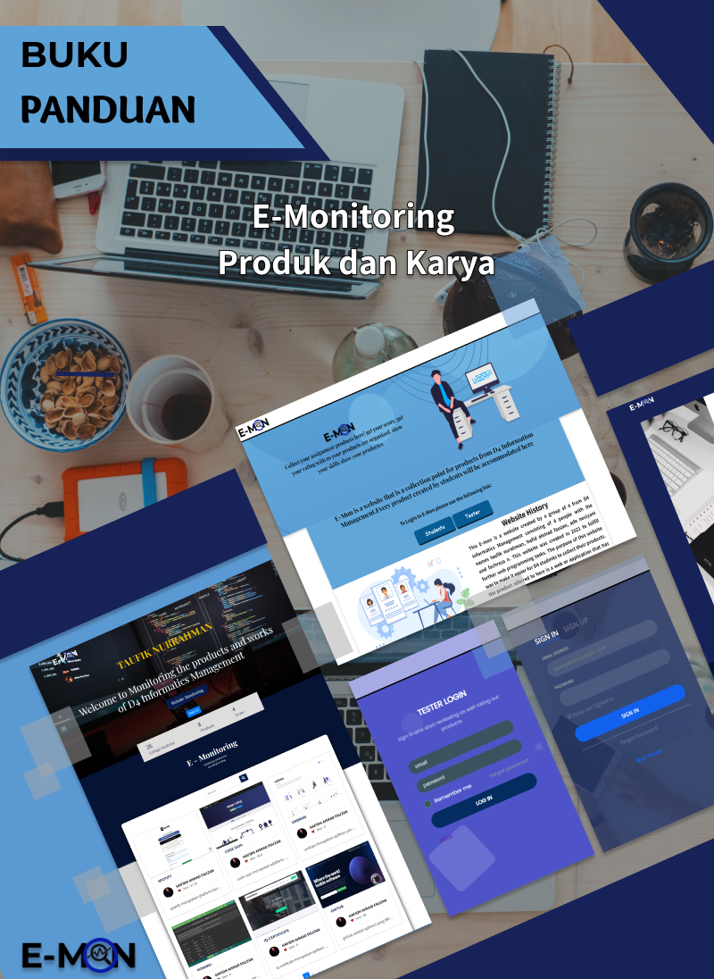

BUKU PANDUAN PENGGUNAAN WEBSITE E-MON BAGI MAHASISWA

1. Halaman Utama website (Portal)

Berikut adalah tampilan website E-MON yang akan pertama kali muncul saat pengunjung mengakses website ini. Halaman ini berisi pengenalan tentang website E-MON ini, ada juga sejarah mengenai website ini. Halaman ini juga nantinya akan menampilkan beberapa product dan karya yang terlihat menarik dan terdapat juga beberapa Testimoni dari Tester.

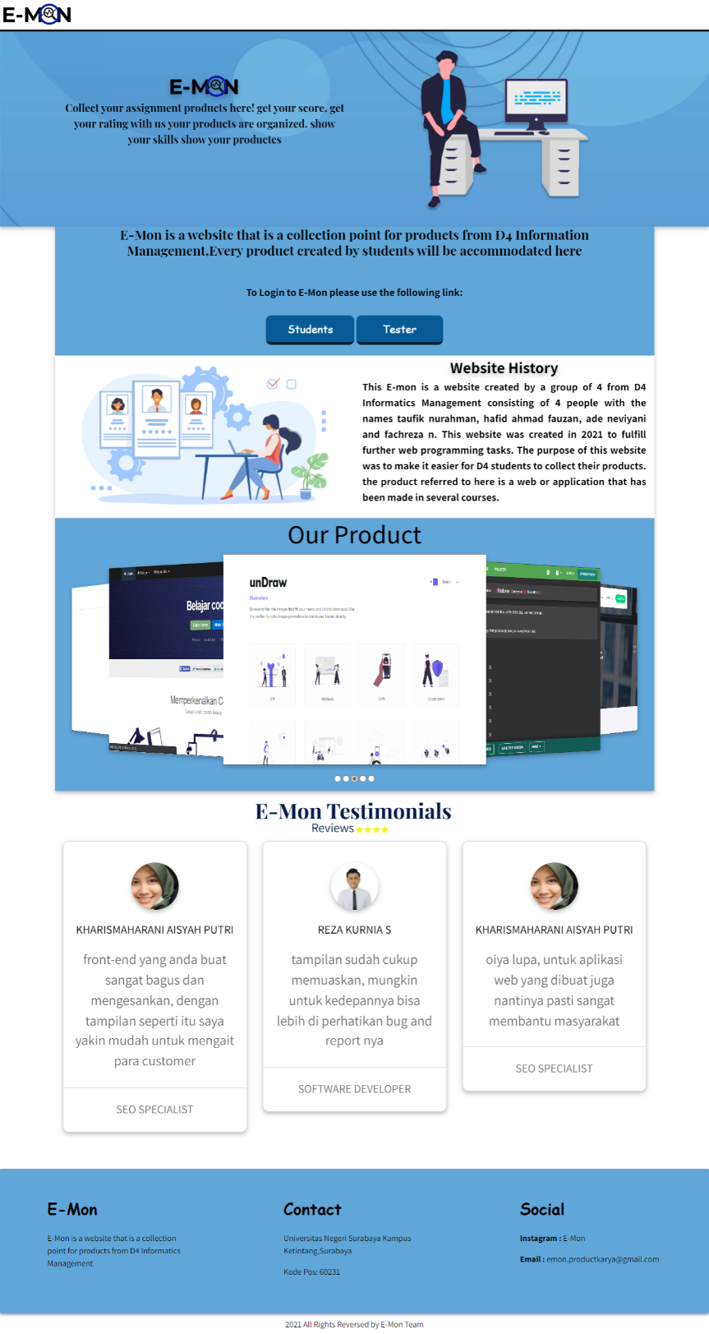

1. Halaman Login

Halaman login berfungi untuk melakukan validasi pengguna website ini. Untuk login, pengguna harus memasukkan alamat email dan password. Jika benar, pengguna akan masuk ke dalam sistem dan dapat menggunakan fitur E-MON. Jika salah, pengguna tidak akan diijinkan untuk masuk ke dalam sistem. Berikut ini adalah tampilan halaman login.

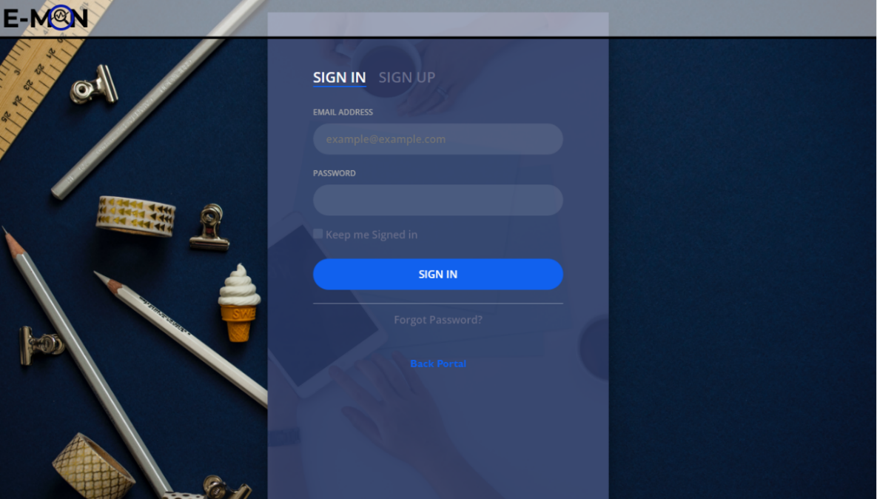

Jika login sukses, maka menu untuk pengguna akan muncul halaman seperti berikut ini

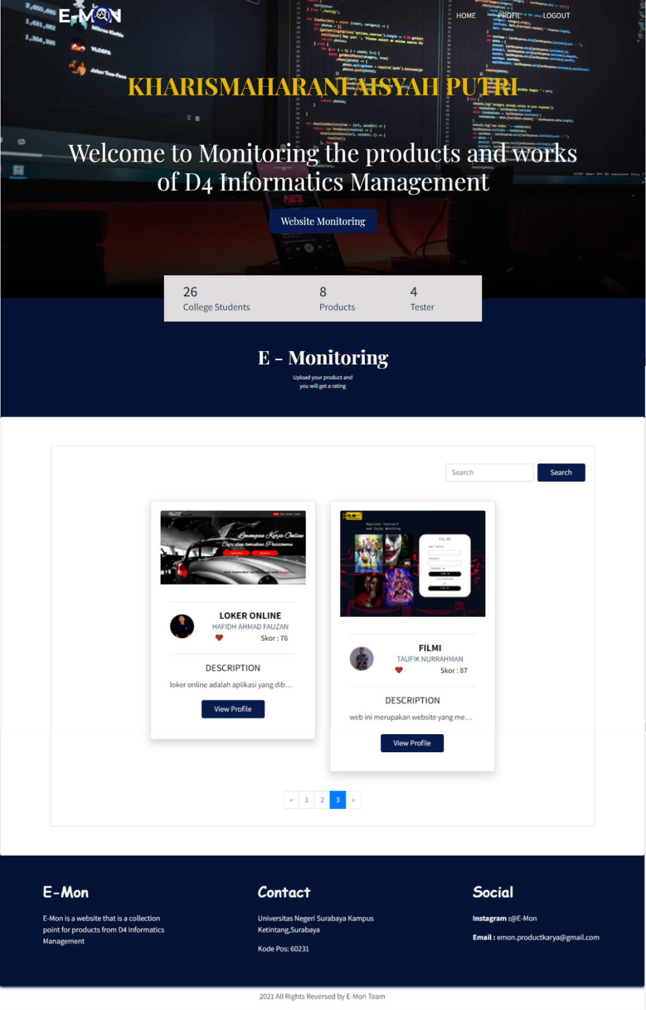

jika login gagal karena pengetikkan email tidak tepat, maka aplikasi akan memunculkan pesan kesalahan sebagai berikut

(nama email harus menggunakan @)

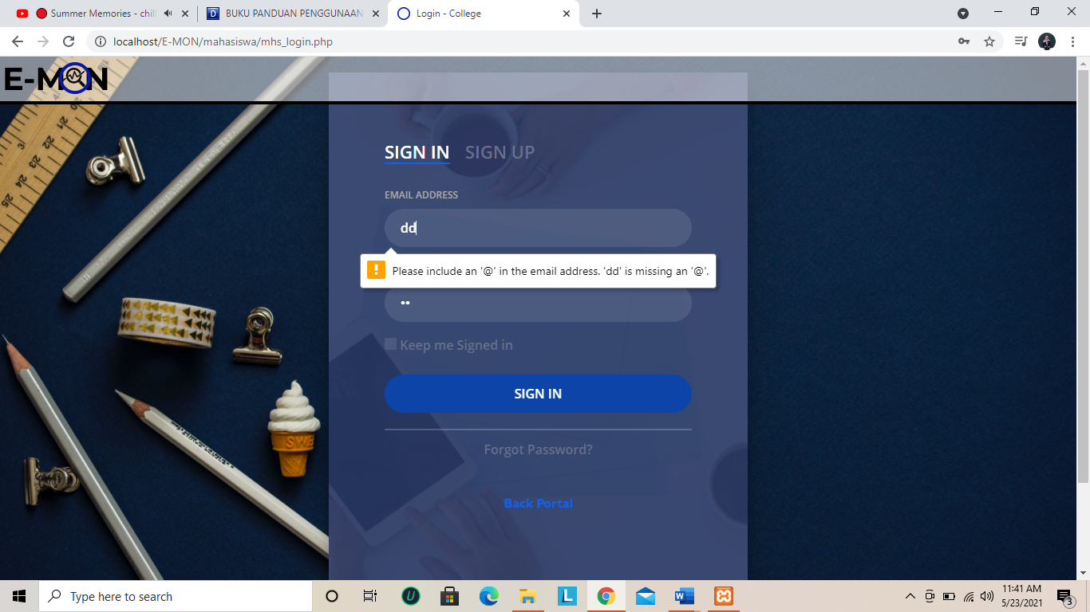

jika login gagal karena kesalahan input email dan password, maka aplikasi akan memunculkan pesan kesalahan “ E-mail/password salah” berwarna kuning, sebagai berikut

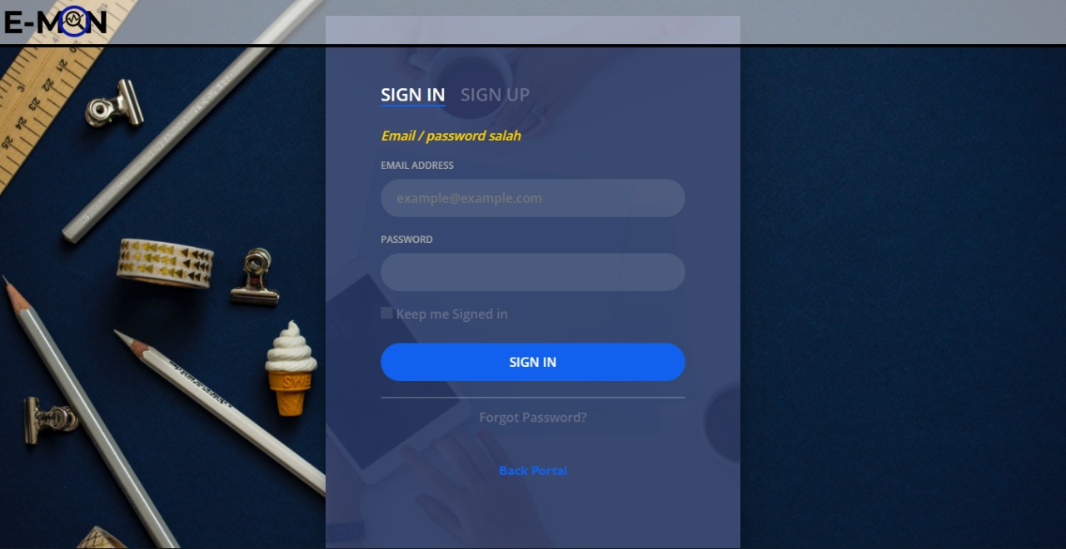

1. Halaman Pendaftaran Anggota

Halaman pendaftaran ini akan muncul jika pengguna menekan menu Sign Up di halaman login. Halaman ini sangat berguna untuk pengguna yang belum memiliki akun di website ini. Untuk melakukan pendaftaran sebagai anggota di website ini, pengguna tinggal mengisi nama depan, nama belakang, password, repeat password dan almat email. untuk masuk ke websitesecara lengkap dan benar. Berikut ini adalah tampilan halaman pendaftaran anggota.

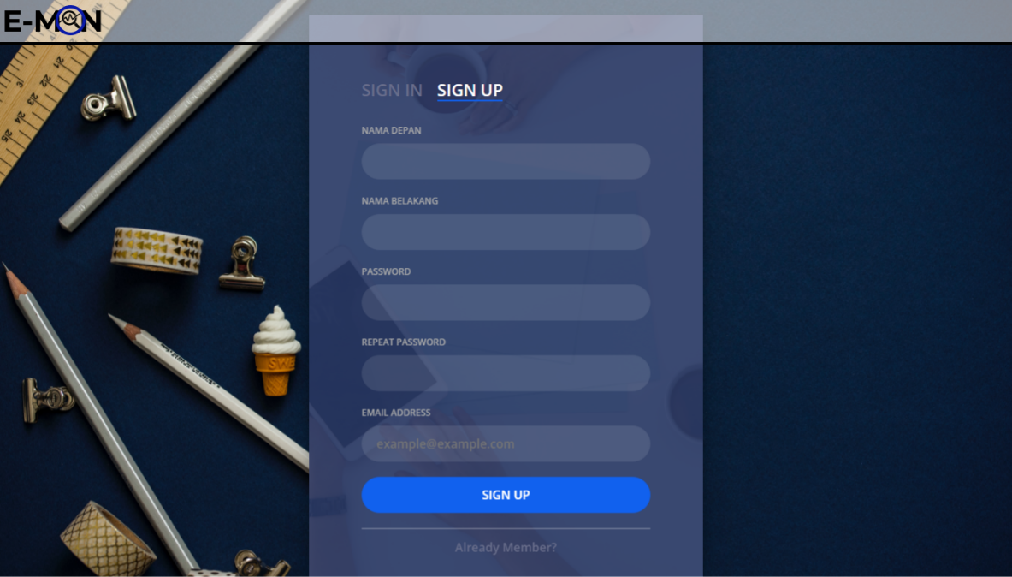

Jika email sudah pernah ada di sistem, maka pendaftaran akan mengalami kegagalan dan aplikasi akan memunculkan pesan sebagai berikut.

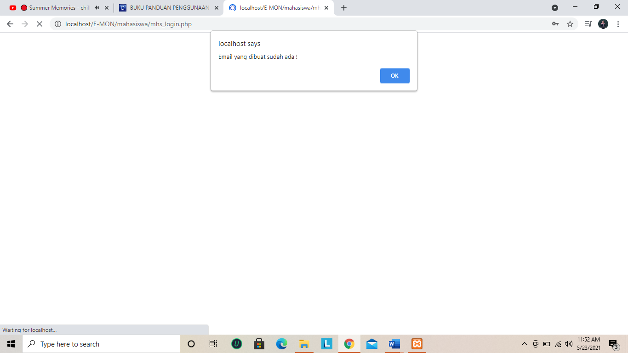

Jika pendaftaran sukses, maka aplikasi akan memberikan pesan kepada pengguna bahwa user baru telah berhasil ditambahkan seperti dibawah ini

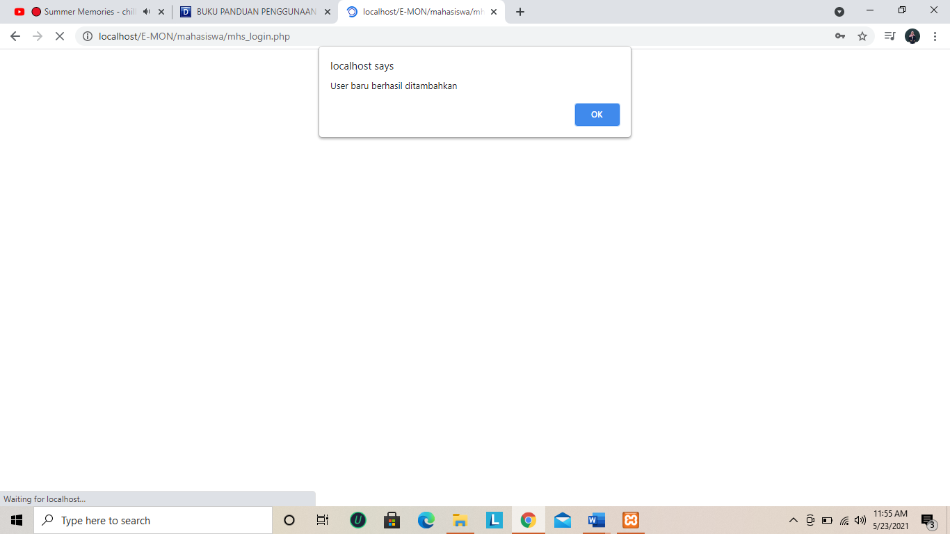

1. HALAMAN LUPA PASSWORD

Halaman lupa password ini berfungsi apabila pengguna tidak mengingat password untuk masuk ke aplikasi web ini. Jika pengguna lupa password, untuk memulihkan akun , pengguna dapat memasukkan alamat email dan pengguna akan mendapatkan kode OTP dan link yang tertuju pada halaman lain untuk me-reset password. Berikut adalah Berikut adalah tampilan halaman lupa password

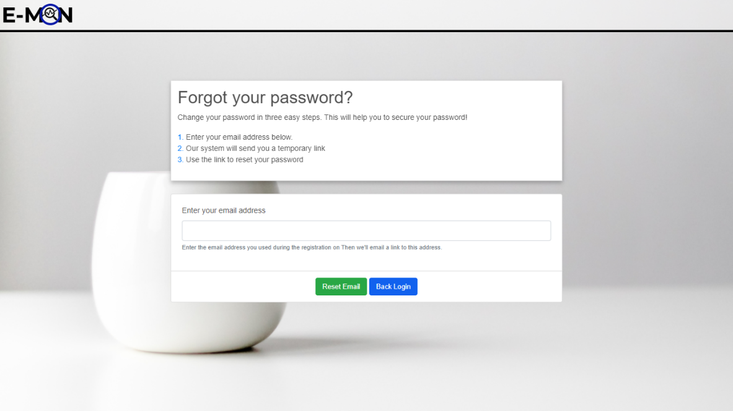

Jika reset e-mail tersebut diklik, maka akan muncul pesan pemberitaun untuk mereset password melalui link yang telah dikirim ke alamat e-mail , sebagai berikut

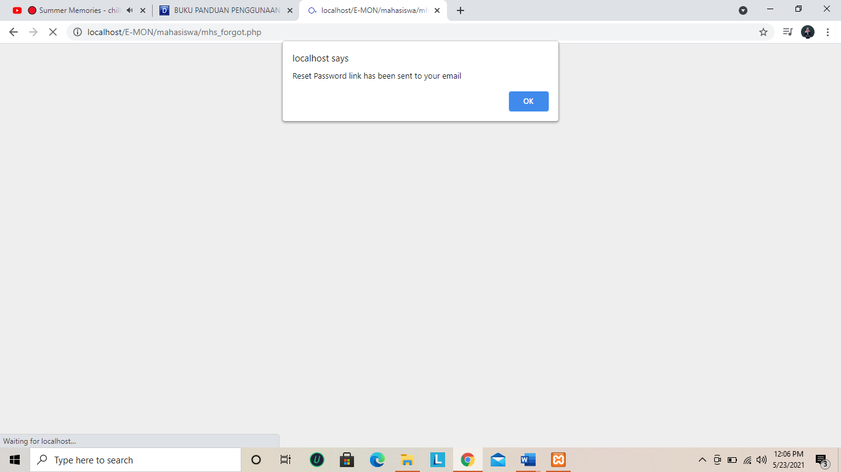

Jika alamat e-mail yang diketikkan pada halaman sebelumnya benar maka kode OTP dan link akan dikriimkan ke e-mail, yang tampilannya seperti berikut ini

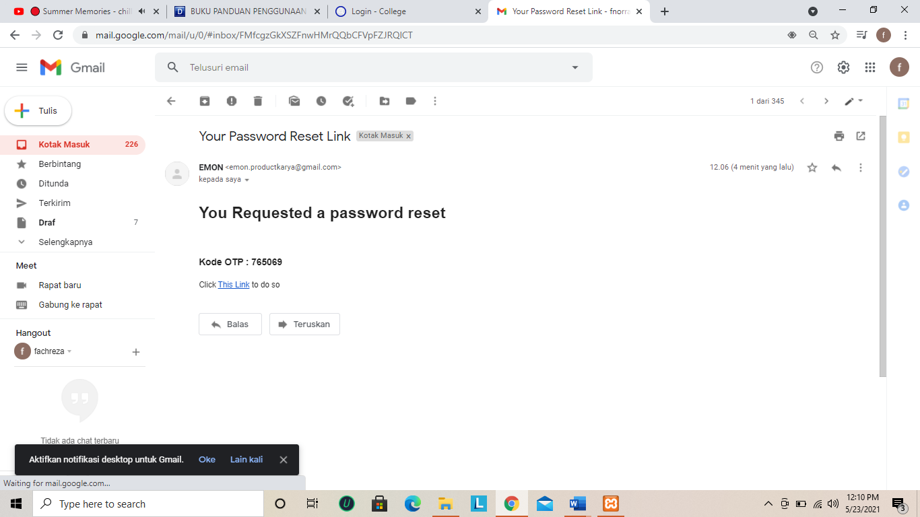

Klik this link pada e-mail yang telah dikirimkan sistem , maka pengguna akan masuk ke halaman untuk memasukkan kode OTP dan membuat password baru, tampilan nya akan seperti berikut ini

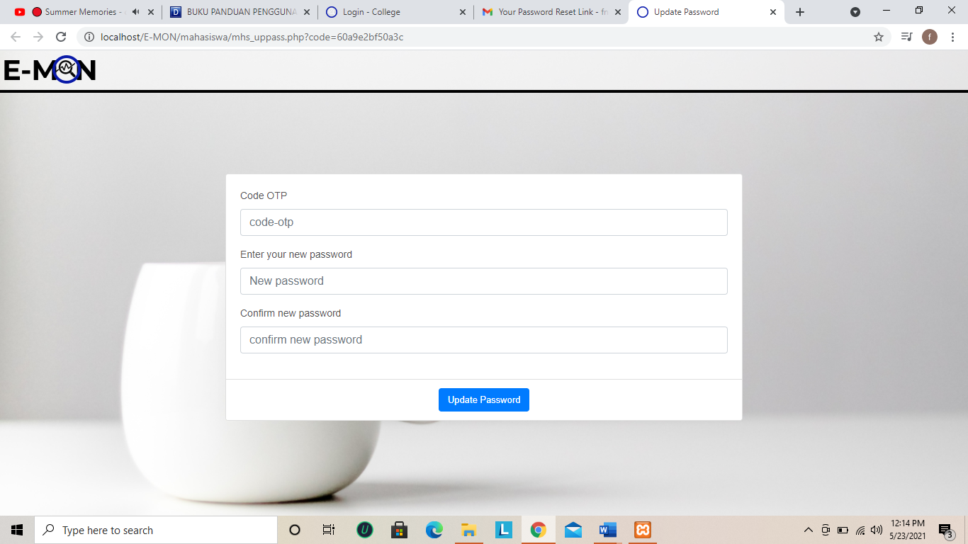

Jika ada kesalah saat memasukkan kode OTP, maka sistem akan memberikan pesan kepada pengguna , seperti berikut ini

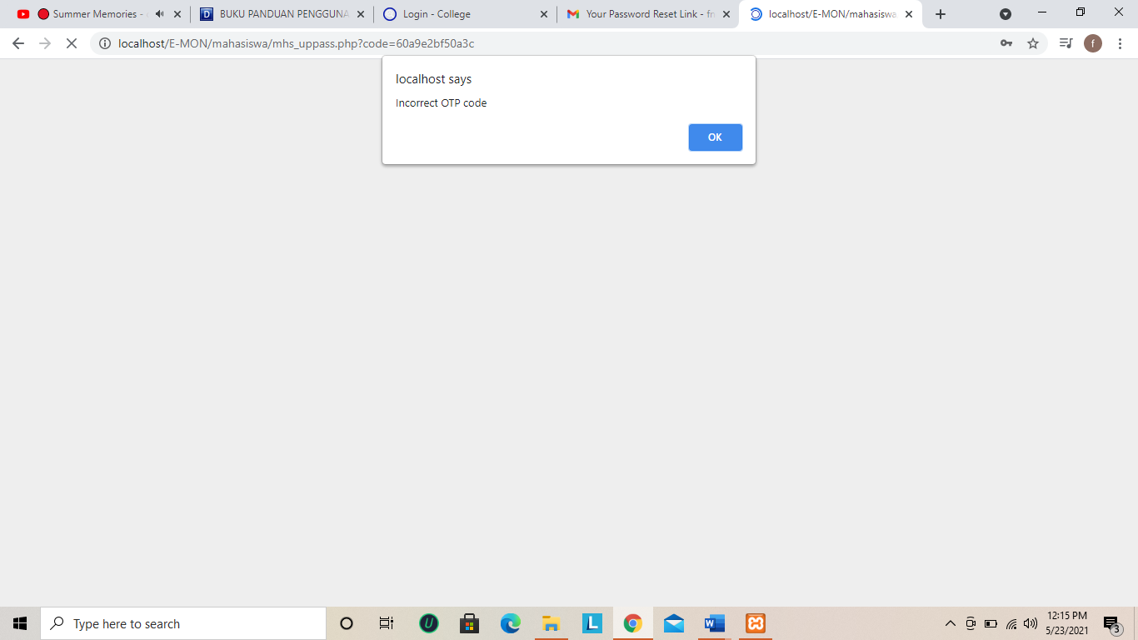

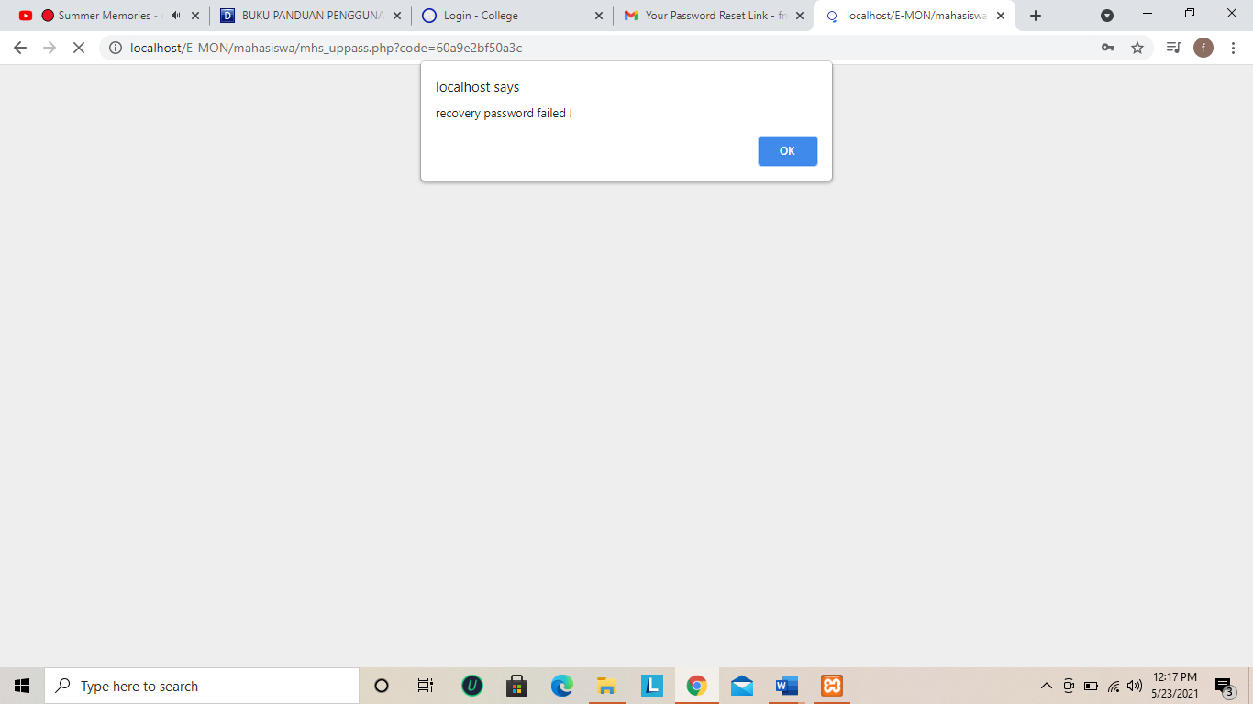

Jika reset password telah berhasil dilakukan maka sistem akan memberikan pesan seperti berikut ini, kemudian pengguna akan diarahkan ke halaman sing in dan masukkan password baru yang telah dibuat tadi.

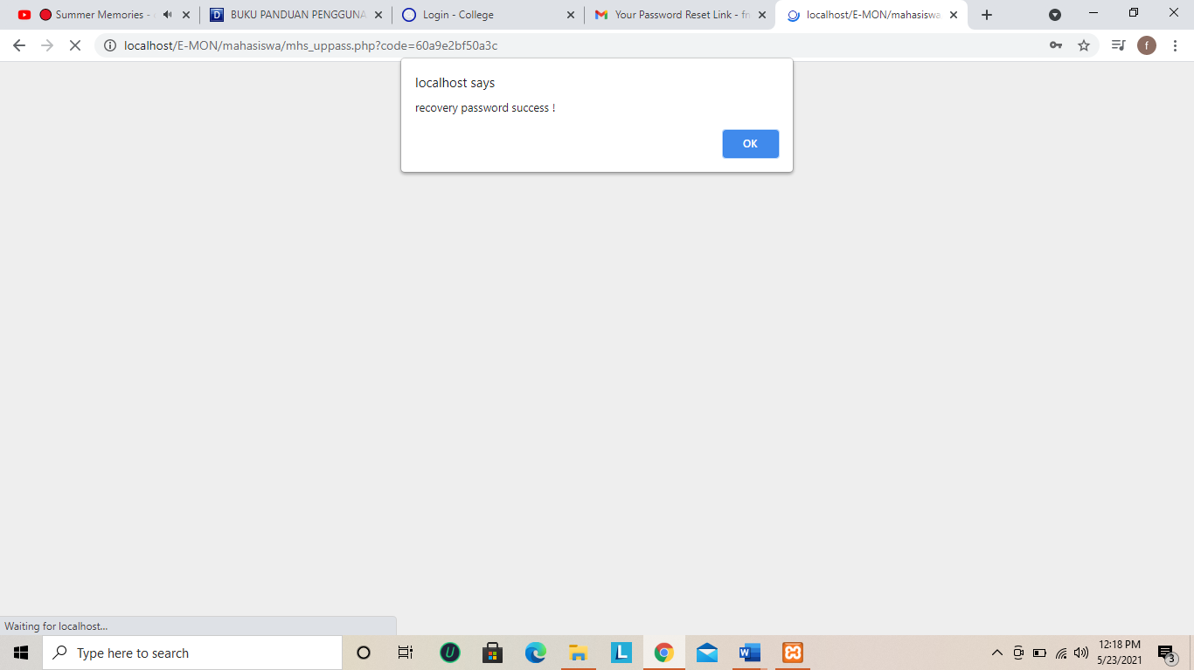

1. Halaman MY PRODUCTS

Pada halaman ini merupakan halaman yang menampilkan produk-produk apa saja yang telah diupload oleh mahasiswa, jika mahasiswa belum mengupload produk apapun maka halaman my products ini akan kosong. Pada halaman ini pengguna bisa melihat score yang telah diberikan oleh tester. Score yang ditampilkan merupakan gabungan dari nilai tiap-tiap tester dan dibagi dengan jumlah tester, jadi score yang ditampilkan disini sudah diakumulasikan oleh sistem. Pada halaman ini pengguna bisa melihat detail productnya, dengan mengeklik tpmbol view products dari product yang diinginkan, untuk lebih jelasnya halaman MY PRODUCTS bisa dilihat dibawah ini

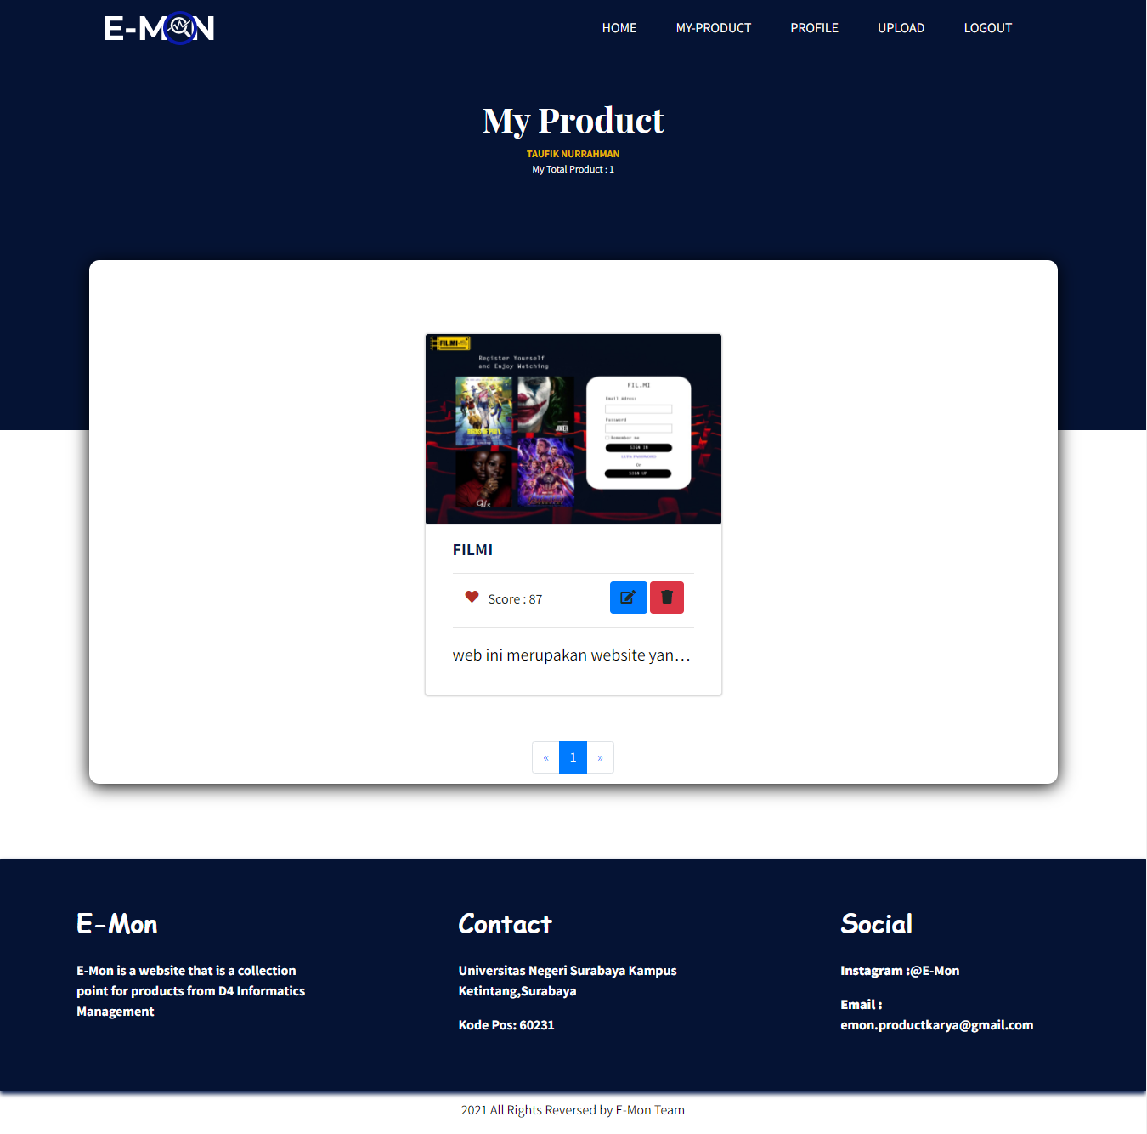

Jika pengguna ingin menghapus products, maka pengguna dapat menekan tombol hapus yang berwarna merah pada products nya, tombol tersebut berada disamping tulisan score seperti dibawah ini

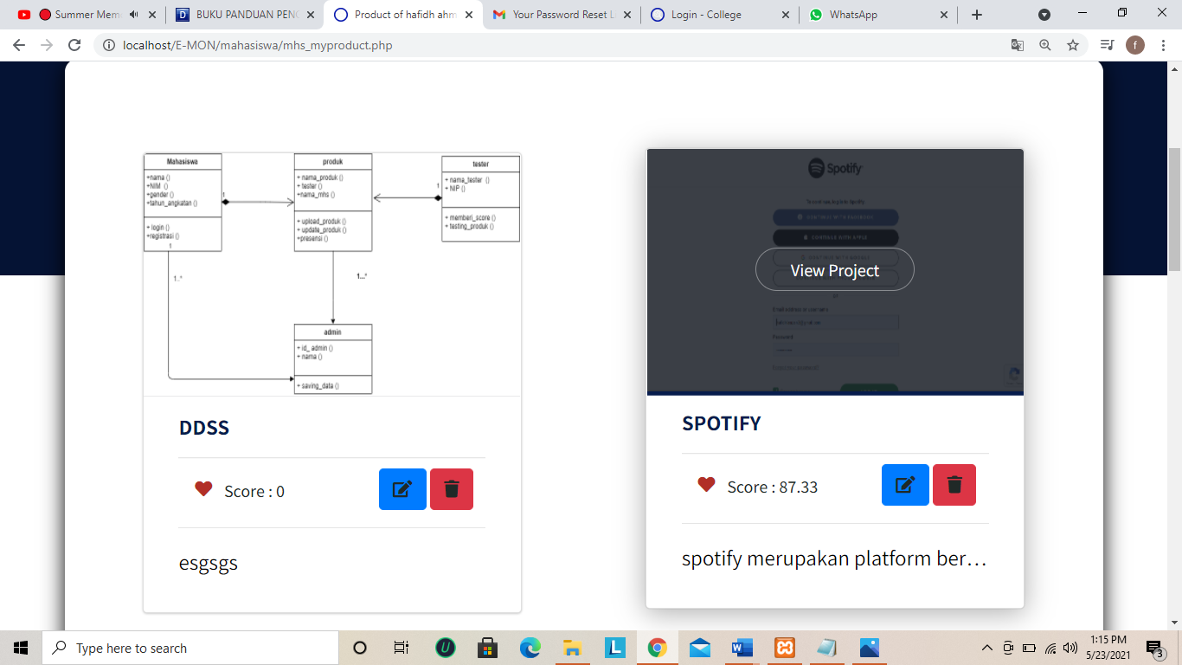

Setelah menekan tombol hapus warna merah tersebut, maka sistem akan memberikan pesan seperti dibawah ini

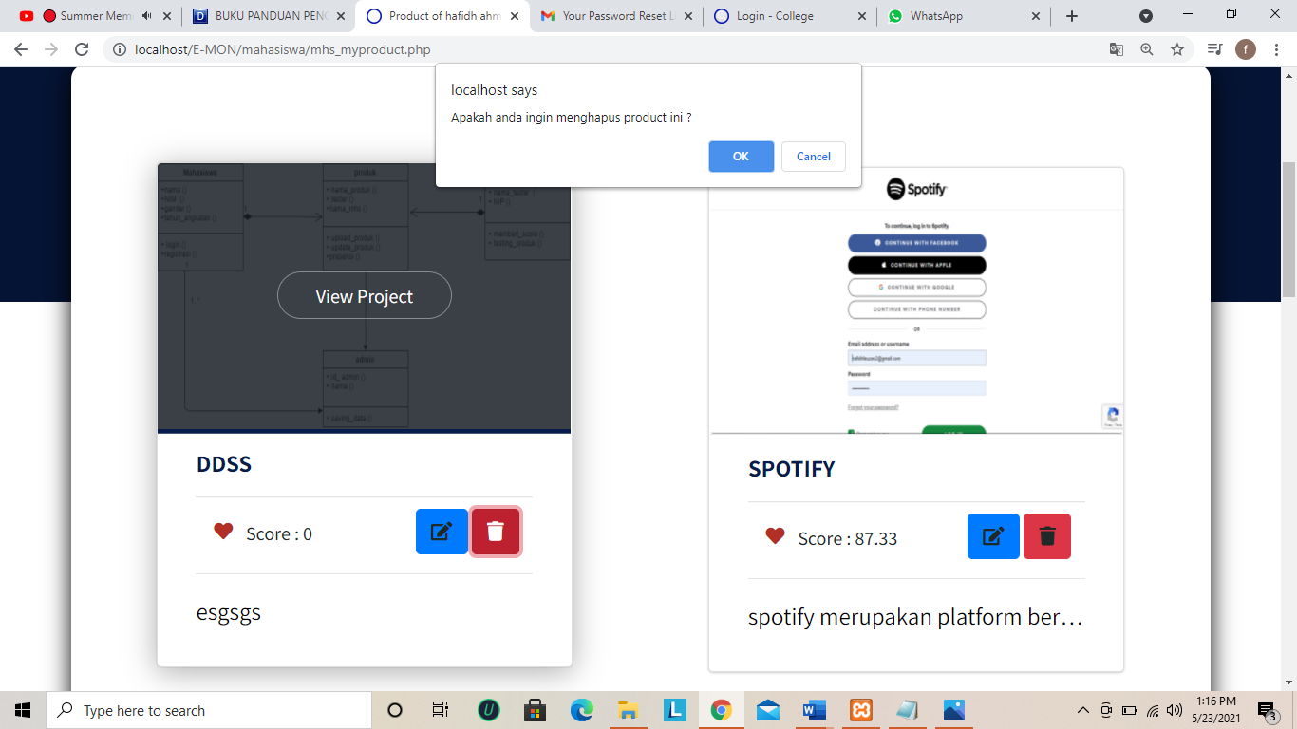

Setelah menekan tombol OK maka produk tersebut telah terhapus, dan sistem akan memberikan pesan seperti dibawah ini

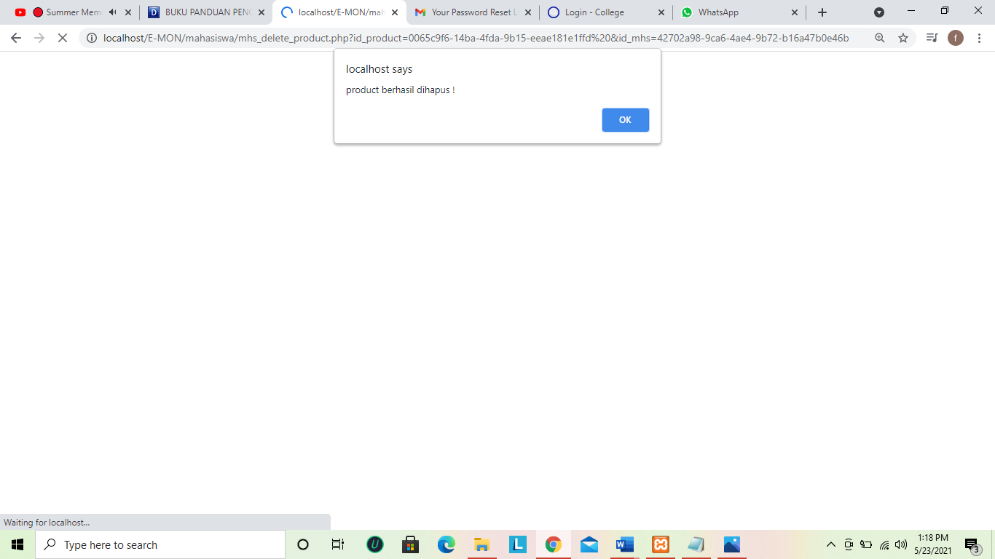

Pengguna juga bisa mengedit product dengan cara menekan tombol edit berwarna biru pada product yang ingin diedit, tombol edit terletak disamping tombol hapus tadi, berikut tombol yang dimaksud



Setelah menekan tombol edit maka pengguna akan diarahkan menuju halaman update seperti dibawah ini

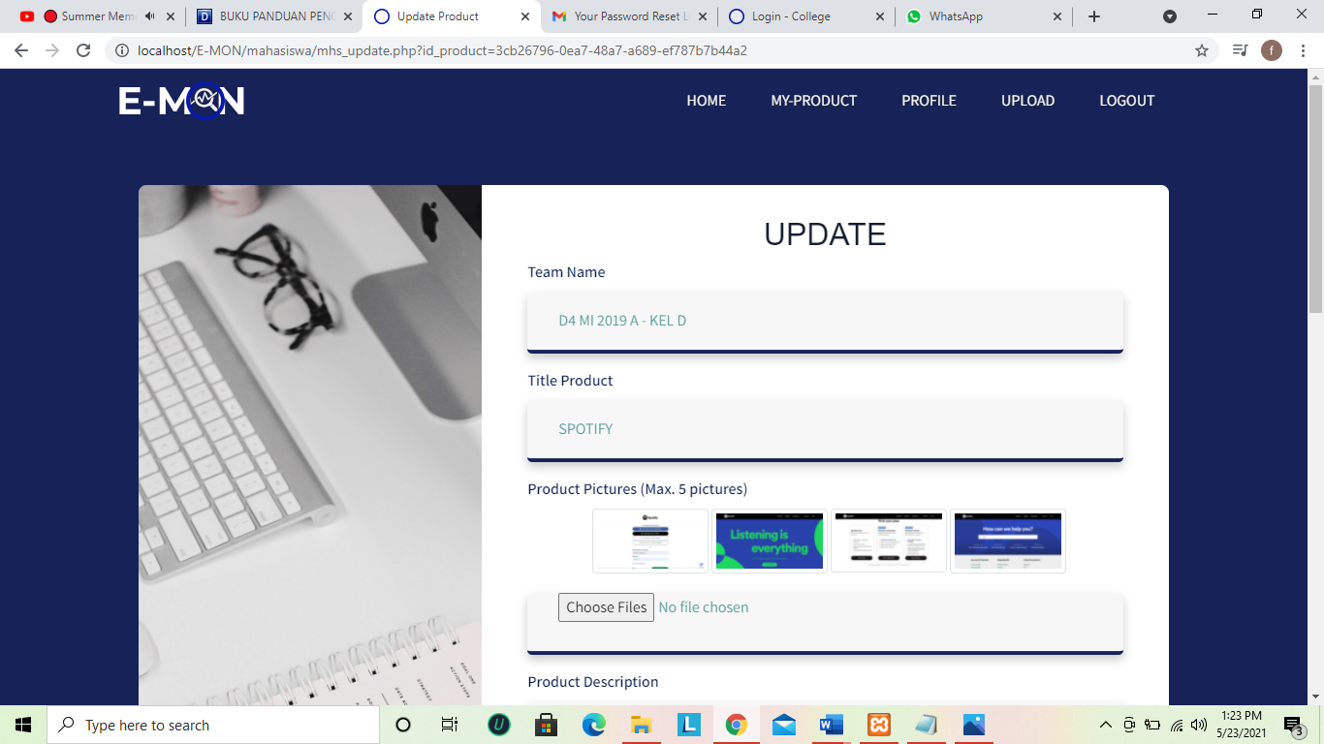

Jika pengguna telah berhasil mengupdate product, maka sistem akan memberikan pesan seperti dibawah ini

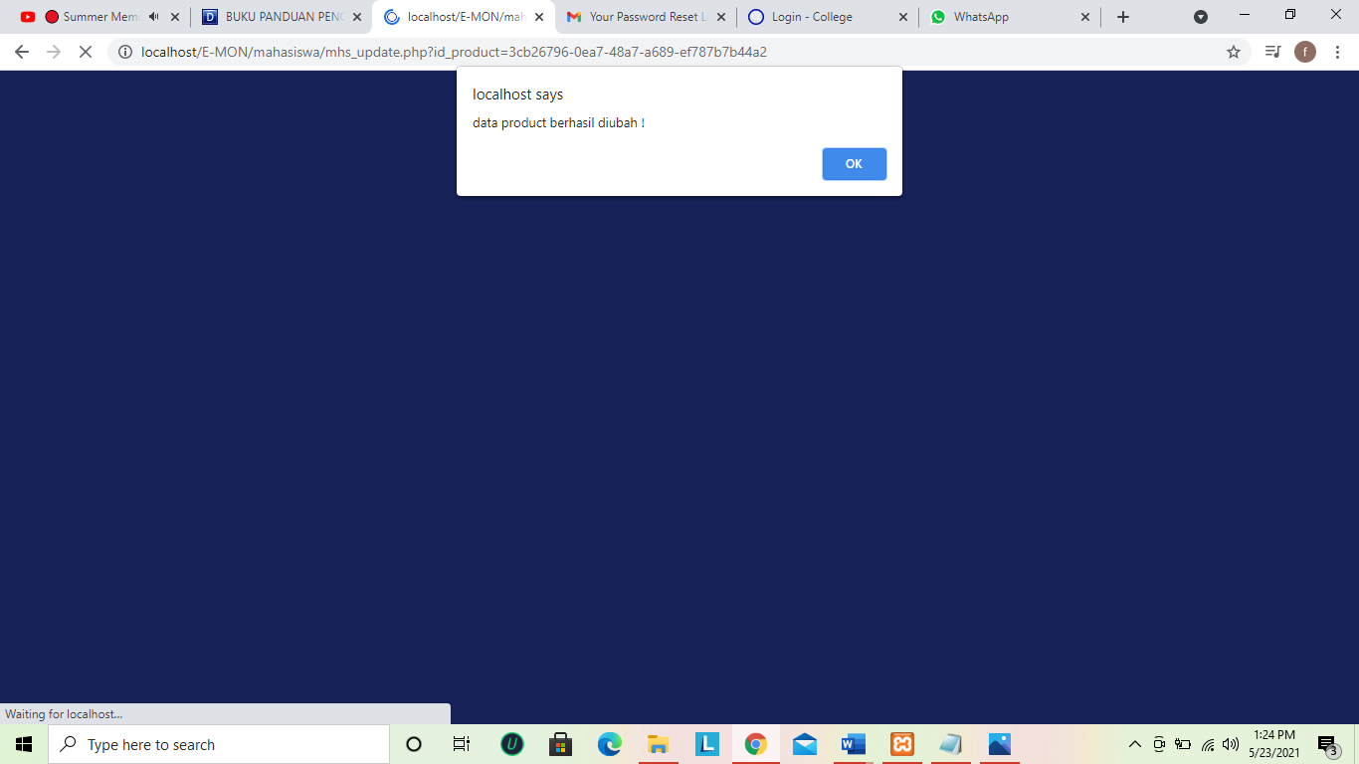

Pengguna juga dapat mengubah member dari kelompok productsnya, pada halaman update tadi, pada bagian bawah seperti pada gambar dibawah ini

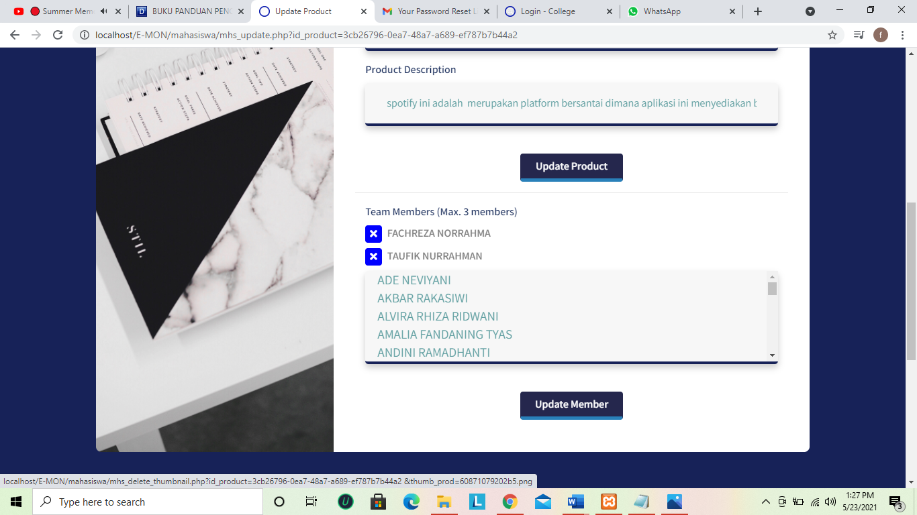

Jika anggota member berhasil diubah, sistem akan memberitahu pengguna dengan mengirimkan pesan seperti dibawah ini

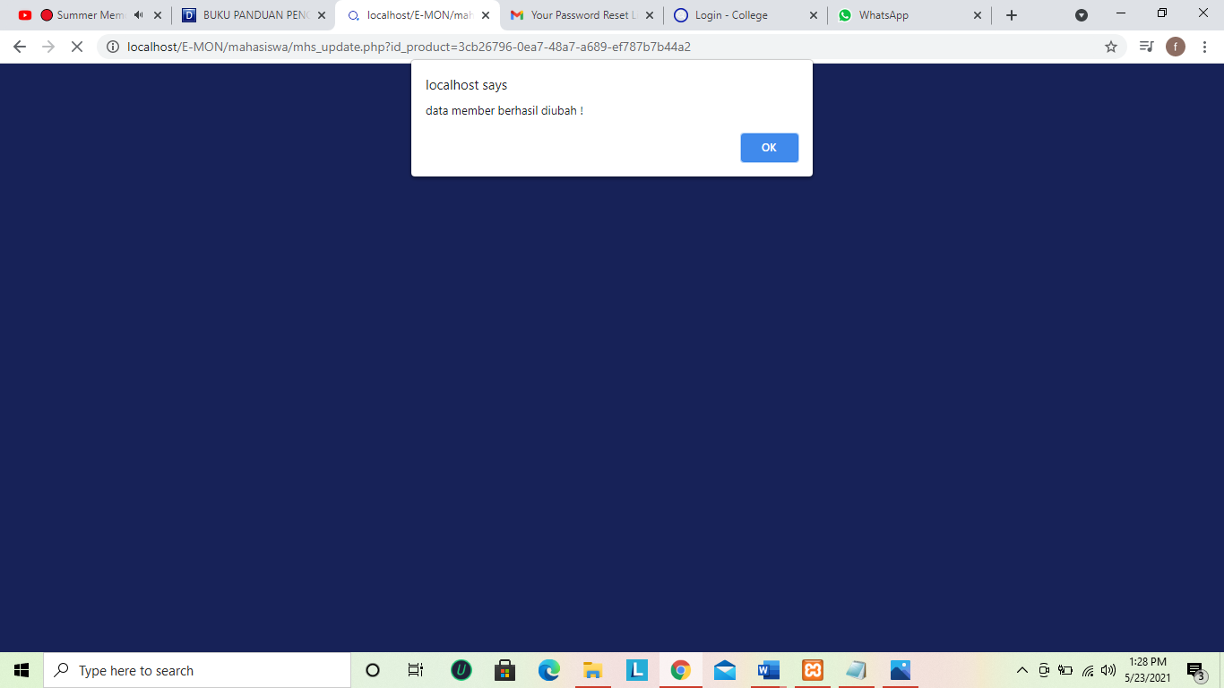

Untuk melihat detail products, pengguna menekan tombol view products pada halaman myproducts, kemudian nati pengguna akan diarahkan ke halaman seperti di bawah ini,

Pada halaman view product pengguna dapat memperoleh informasi mengenai product secara detail. Disini pengguna juga dapat melihat siapa saja anggota dari member suatu product tertentu.

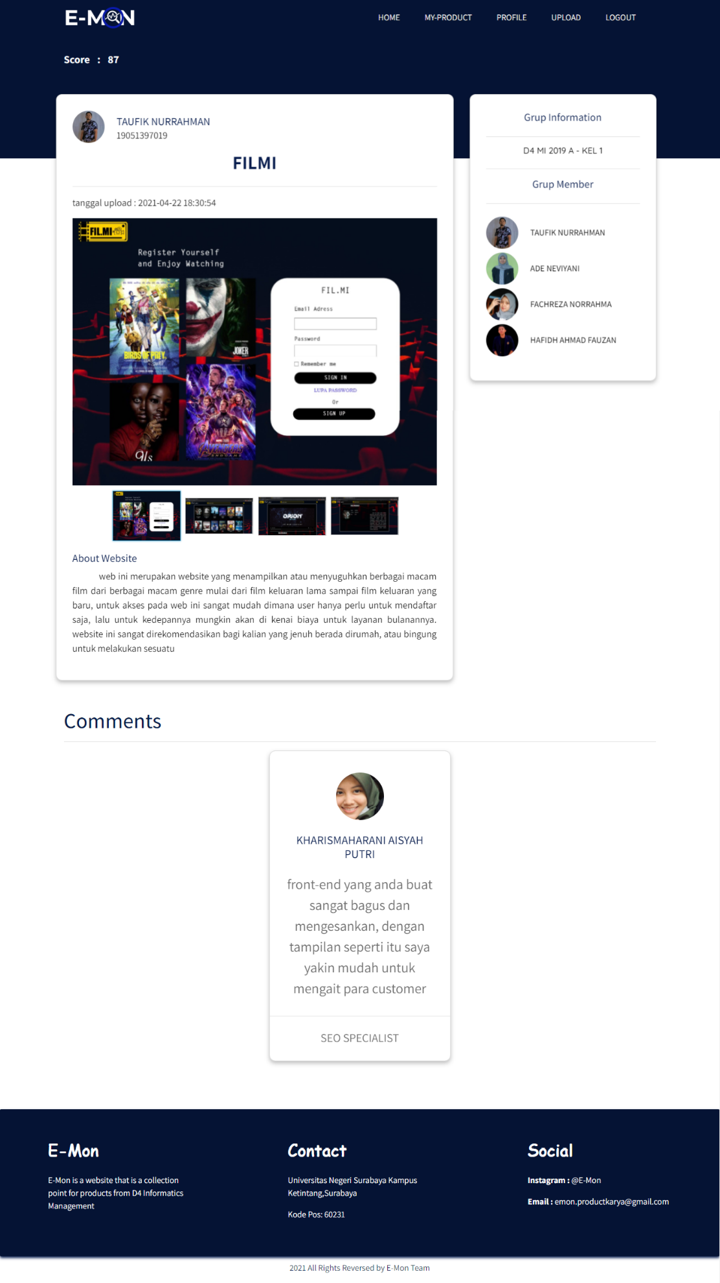

1. HALAMAN PROFILE

Pada Halaman profile ini mahasiswa diminta mengisi biodata seperti nama depan, nama belakang, tanggal lahir, program studi, jurusan, alamat, nomer telephon. Disini pengguna juga disarankan untuk mengganti foto profil. Untuk lebih jelasnya seperti gambar dibawah ini :

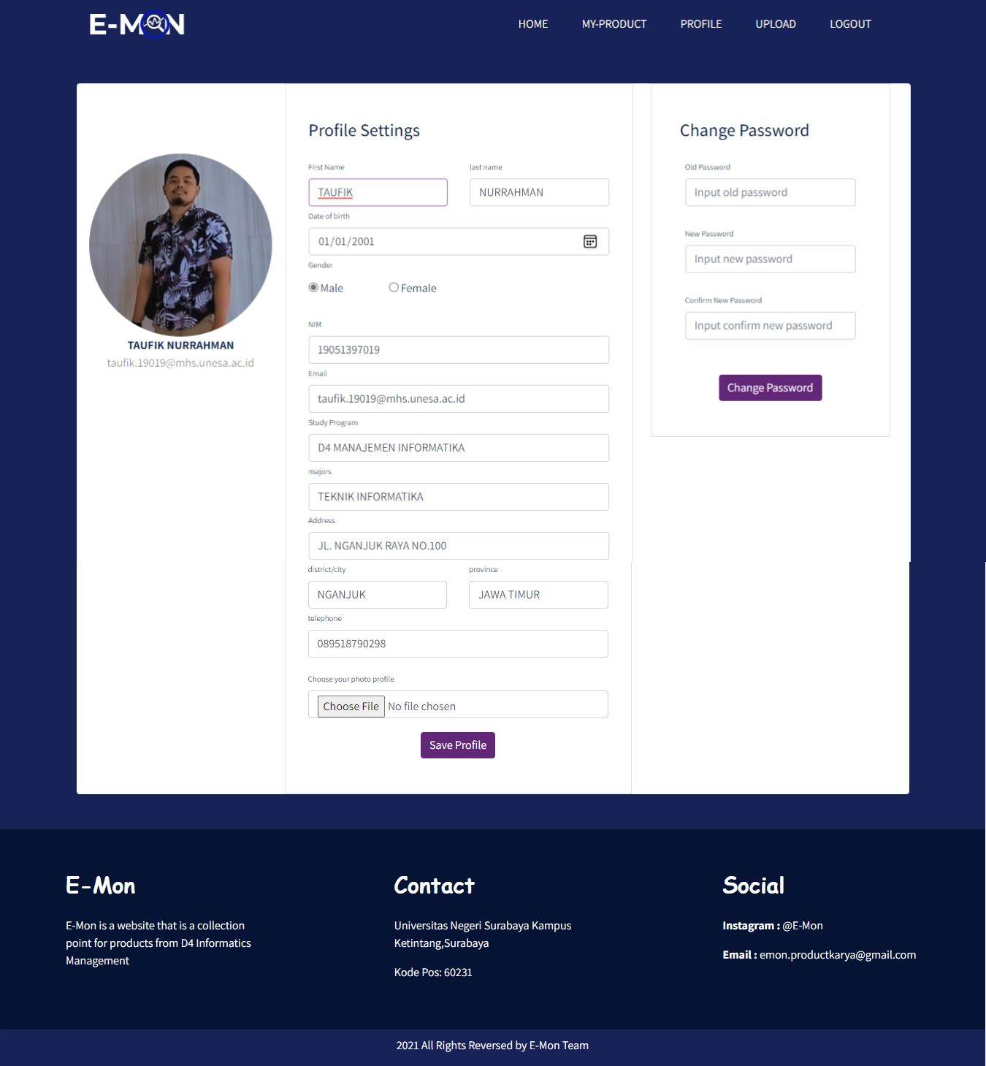

Jika pengguna dalam pengisian biodata tidak lengkap, maka sistem akan memberikan pesan seperti berikut ini

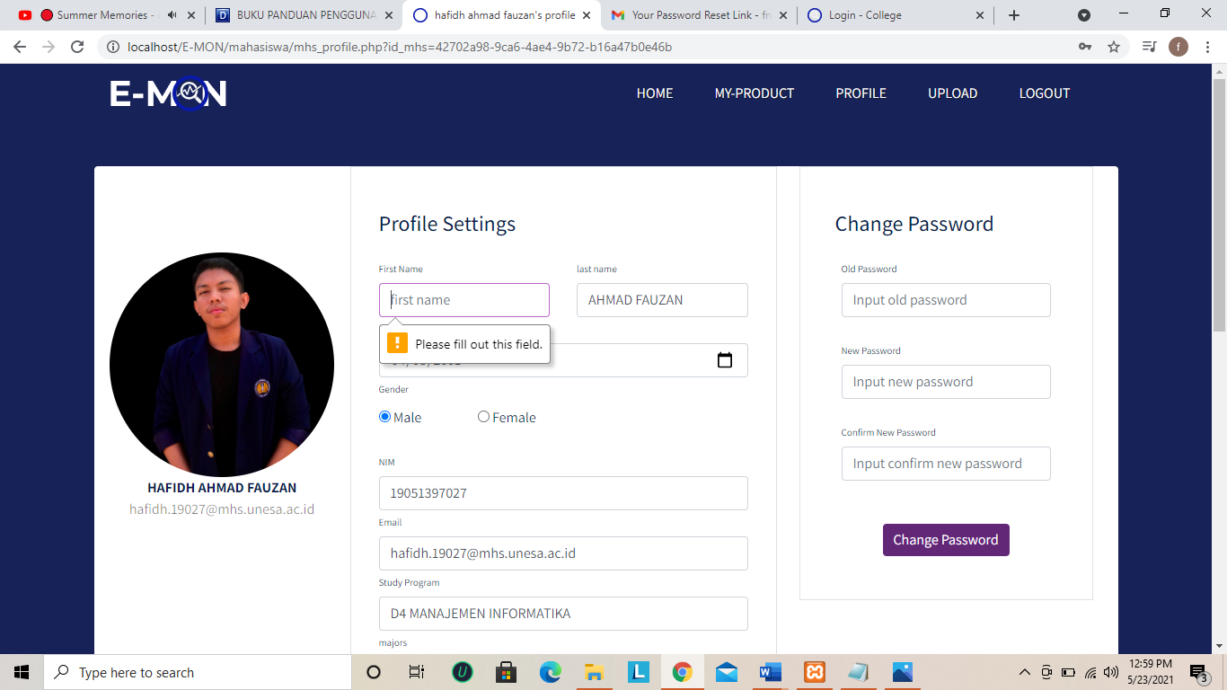

Jika pengguna telah berhasil melakukan update data dan berhasil menyimpannya maka sistem akan memberikan pesan seperti dibawah ini

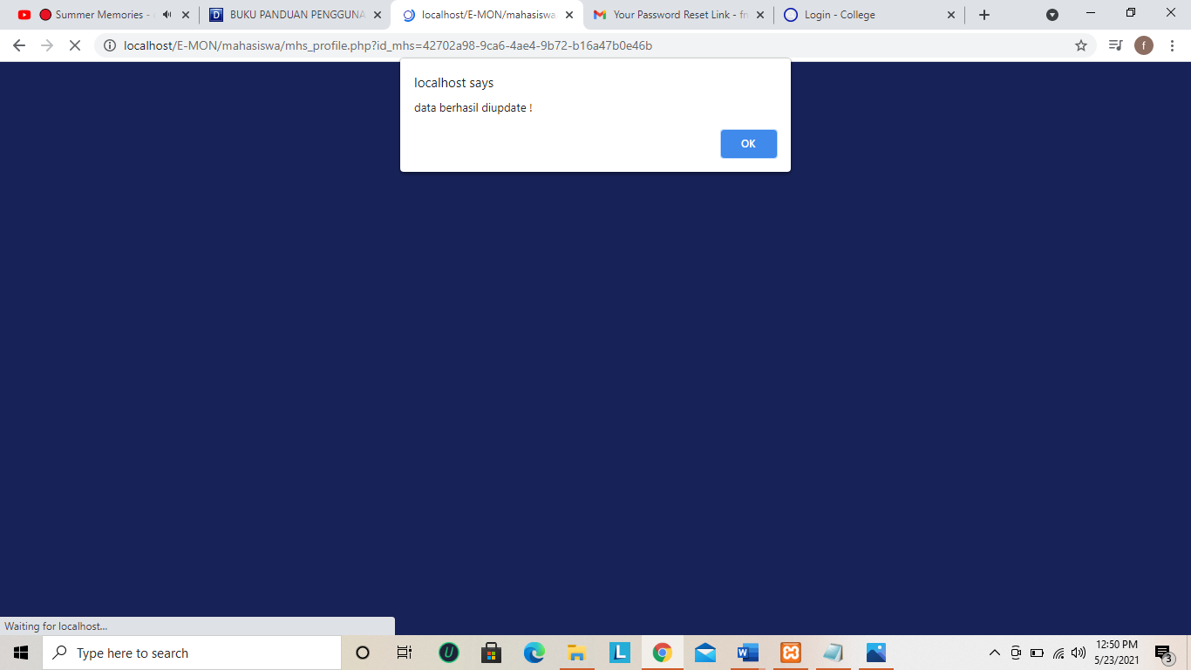

Jika pegguna ingin mengganti password, pengguna dapat mengganti password pada halaman ini pada bagian change password. Jika password berhasil diubah maka sistem akan memberikan pesan seperti berikut

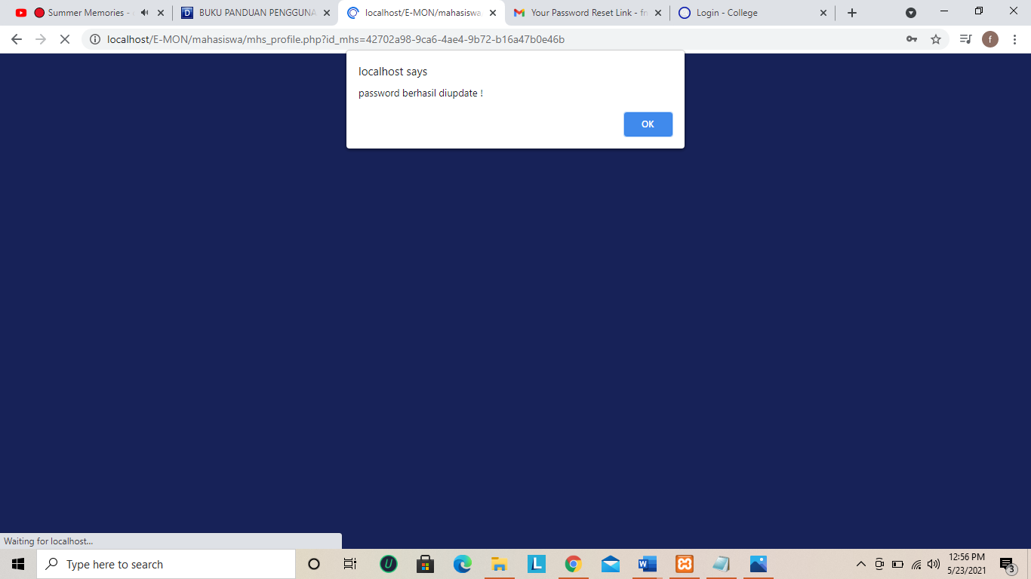

1. HALAMAN UPLOAD

Pada halaman ini pengguna dapat mengupload productnya. Untuk mengupload product pengguna dapat menuliskan nama team, team member, juga judul product, dan deskripsi product. Kemudian mengupload Gambar dari product yang dapat diupload pada halaman upload ini dibatasi maksimal 5gambar saja. Jumlah Anggota member maksimal 3 orang dalam 1 produk. Halaman upload untuk lebih jelasnya seperti dibawah ini

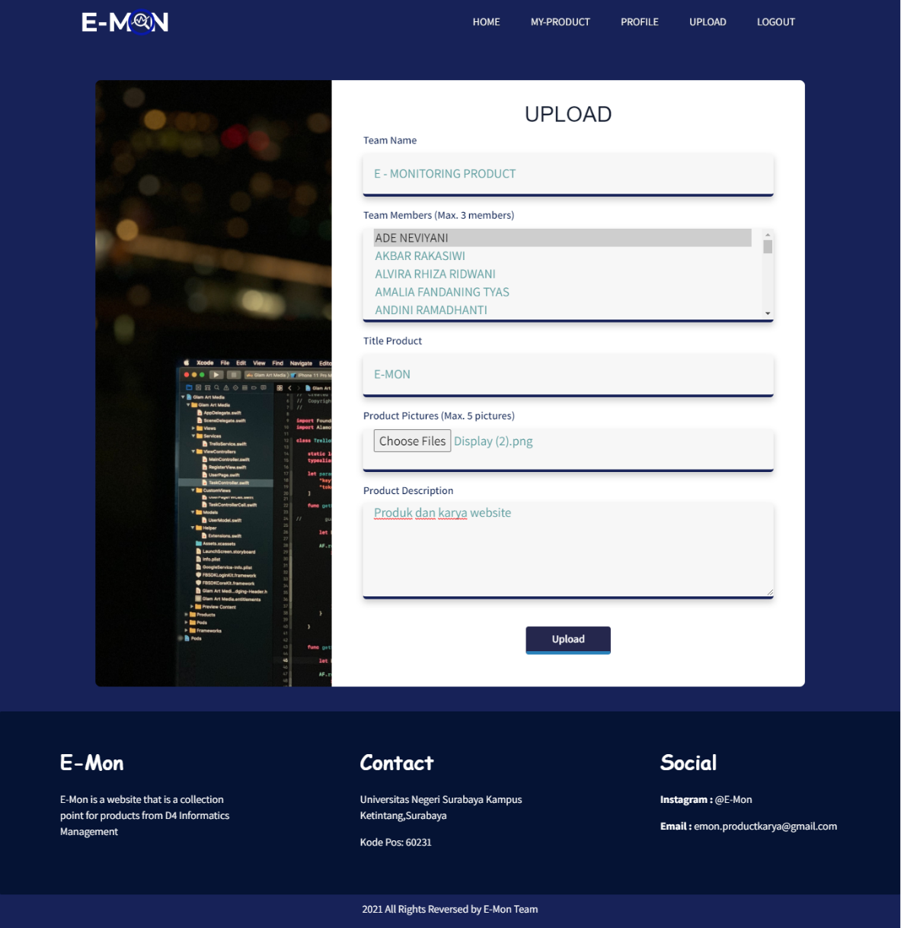

Jika pengguna telah berhasil melakukan upload product maka sistem akan memberikan pesan seperti berikut

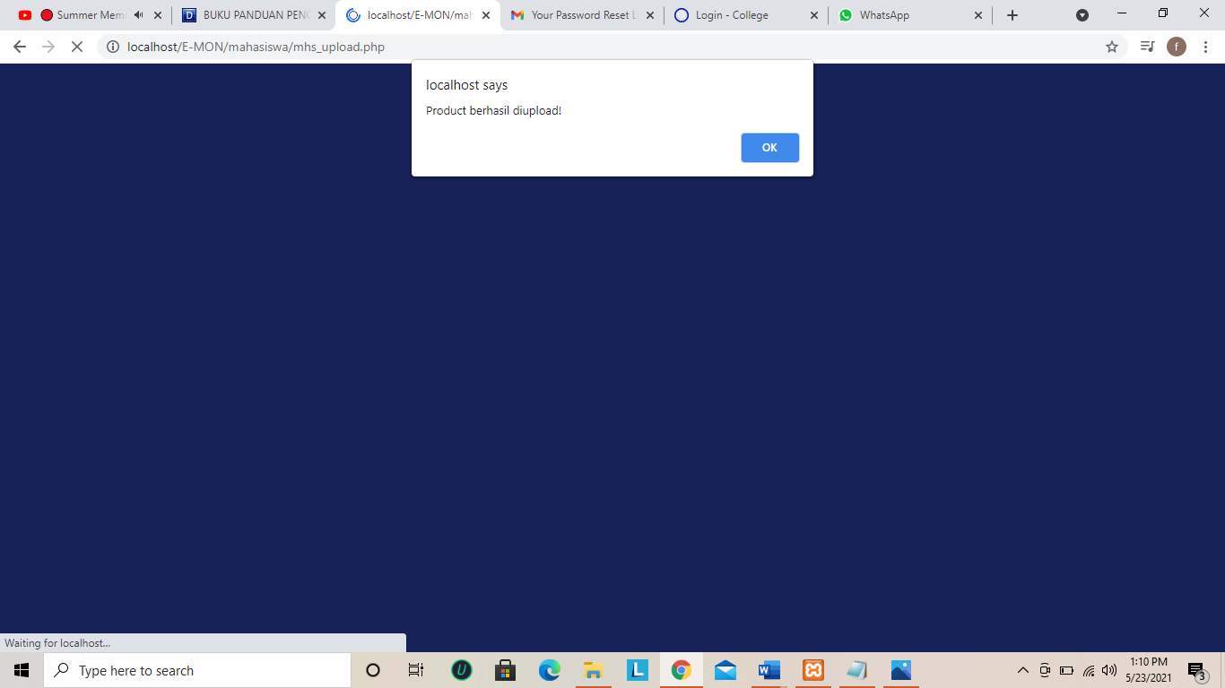

Dan produk yang telah diupload tadi otomatis akan ditambahkan pada halaman myproducts, seperti dibawah ini

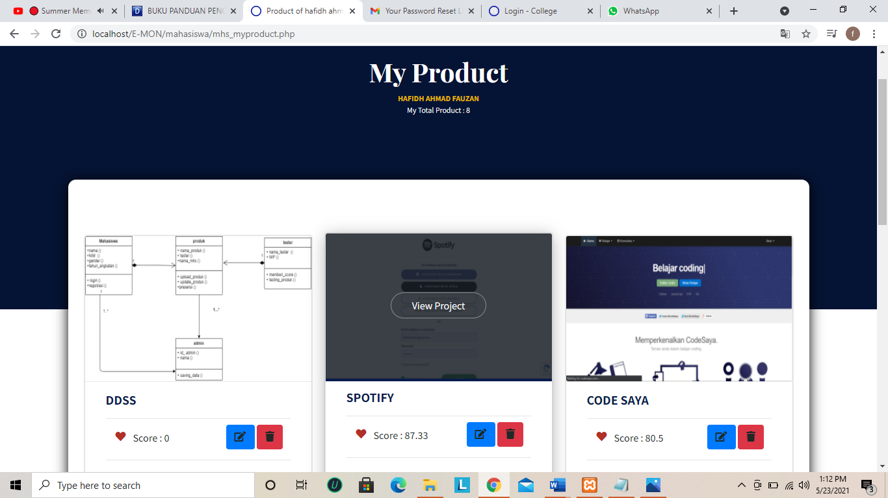

1. HALAMAN RATE US

Pada halaman ini pengguna dapat memberikan pendapatnya mengenai website E-MON ini apakah pengguna menyukai web ini atau tidak, pengguna dapat menekan tombol rate us pada halaman home, halaman home seperti dibawah ini

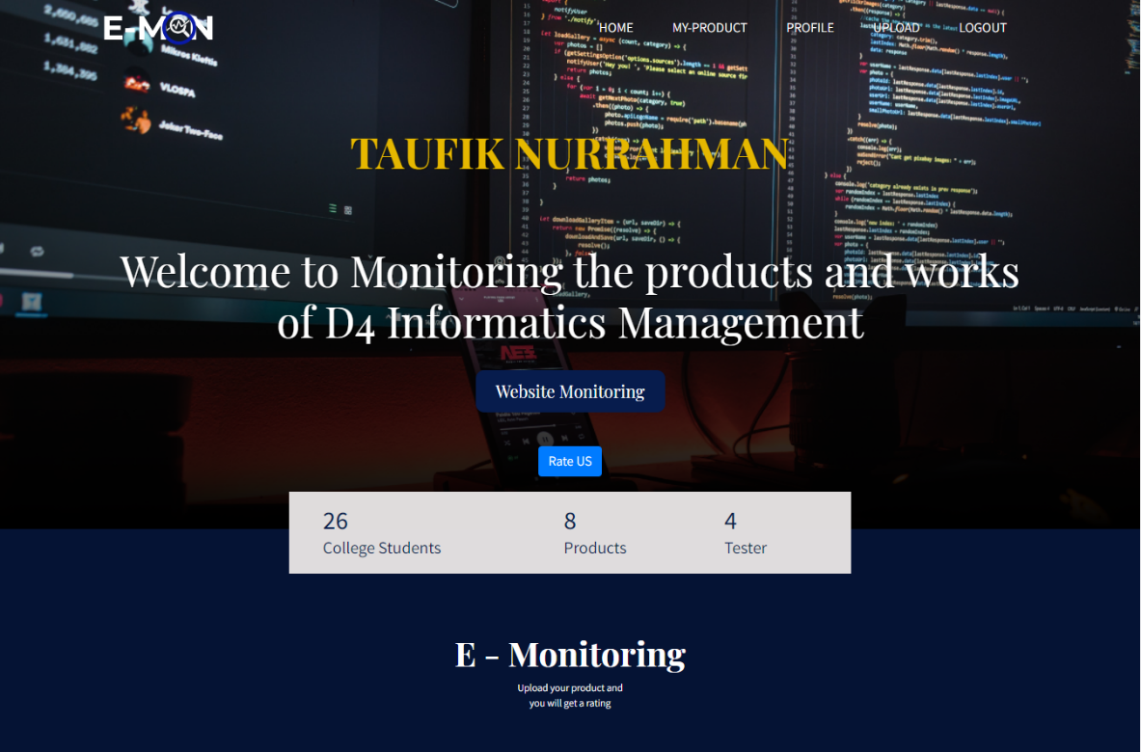

1. HALAMAN LOGOUT

Pengguna dapat keluar dari website E-MON ini dengan cara menekan tombol logout pada bagian atas. Setelah menekan tombol logout pengguna akan keluar dari website dan akan diarahkan oleh website ke halaman signup